Documentação de Requisitos -
Plataforma de Suporte Técnico com Chatbot IA
1. Introdução
Este documento apresenta o levantamento e a análise dos requisitos para o desenvolvimento de uma plataforma integrada de suporte técnico, com foco na otimização do atendimento e na promoção da autonomia dos usuários através da integração de um chatbot de Inteligência Artificial. O projeto visa atender às necessidades de uma empresa de médio porte que busca modernizar seu processo de atendimento a chamados internos de TI, atualmente realizado de forma manual via e-mail e telefone.
2. Requisitos de Negócio (RN)
Os Requisitos de Negócio (RN) descrevem os objetivos de alto nível que o sistema deve alcançar para agregar valor à organização. Eles representam o "porquê" do projeto e são essenciais para alinhar o desenvolvimento com as metas estratégicas da empresa. Com base no cenário apresentado, os principais Requisitos de Negócio são:
RN1 - Otimização do Atendimento: Reduzir o tempo médio de resolução de chamados e a sobrecarga da equipe de TI, automatizando tarefas repetitivas e direcionando os chamados de forma mais eficiente.
RN2 - Melhoria da Satisfação do Usuário: Aumentar a satisfação dos colaboradores com o serviço de suporte técnico, oferecendo canais de atendimento mais ágeis e soluções rápidas para problemas comuns.
RN3 - Autonomia do Usuário: Capacitar os usuários a resolverem problemas simples por conta própria, utilizando recursos como FAQs dinâmicas e o chatbot de IA, reduzindo a necessidade de intervenção humana.
RN4 - Conformidade com a LGPD: Garantir que todos os dados pessoais tratados no sistema estejam em total conformidade com a Lei Geral de Proteção de Dados (LGPD), assegurando a privacidade e a segurança das informações dos usuários.
RN5 - Visibilidade e Controle: Proporcionar à gestão de TI uma visão clara e em tempo real do volume de chamados, desempenho da equipe e métricas de SLA, permitindo uma tomada de decisão mais informada e proativa.
RN6 - Redução de Custos Operacionais: Diminuir os custos associados ao suporte técnico, através da automação de processos e da otimização do uso dos recursos da equipe de TI.
RN7 - Integração de Plataformas: Desenvolver uma solução que funcione de forma integrada em diferentes plataformas (mobile, web e desktop), oferecendo uma experiência consistente e acessível para diferentes perfis de usuário.
RN8 - Uso Estratégico de IA: Empregar a Inteligência Artificial não apenas para automação de respostas, mas também como ferramenta de apoio ao desenvolvimento, na elaboração de conteúdo e documentação, e na análise preditiva para otimização do suporte.
3. Requisitos de Usuário (RU)
Os Requisitos de Usuário descrevem as necessidades e expectativas dos diferentes perfis de usuários que interagirão com o sistema. Eles são expressos na linguagem do usuário e focam no que o sistema deve permitir que o usuário faça. Para este projeto, identificamos os seguintes perfis e seus respectivos requisitos:
3.1. Colaborador (Usuário Final)
O Colaborador é o usuário que necessita de suporte técnico e utilizará a plataforma para abrir chamados, acompanhar seu status e buscar soluções para problemas.
3.1.1. RU Explícitos (Derivados diretamente do cenário)
RU-C1: Registrar Chamados: O colaborador deve ser capaz de registrar chamados de suporte técnico de forma rápida e intuitiva, via aplicativo mobile, interface web ou desktop.
RU-C2: Consultar Status de Chamados: O colaborador deve poder consultar o status atual de seus chamados abertos e em andamento.
RU-C3: Acompanhar Histórico de Chamados: O colaborador deve ter acesso ao histórico completo de todos os chamados que abriu, incluindo soluções e datas de encerramento.
RU-C4: Receber Sugestões Automáticas: O colaborador deve receber sugestões automáticas de solução para problemas comuns, baseadas em FAQs ou no histórico de chamados, antes mesmo de finalizar a abertura de um chamado.
RU-C5: Aprovar/Rejeitar Encerramento por IA: O colaborador deve ter a opção de aprovar ou rejeitar o encerramento de chamados que foram resolvidos automaticamente pela IA.
3.1.2. RU Implícitos (Deduções baseadas nas expectativas do usuário)
RU-C6: Interface Simples e Responsiva: O colaborador espera uma interface de usuário simples, intuitiva e responsiva, que se adapte bem a diferentes dispositivos (mobile, web, desktop).
RU-C7: Notificações em Tempo Real: O colaborador deseja ser notificado em tempo real sobre atualizações importantes em seus chamados (ex: mudança de status, nova mensagem do técnico, sugestão da IA).
RU-C8: Acessibilidade: O sistema deve ser acessível para usuários com diferentes níveis de familiaridade tecnológica e, idealmente, considerar diretrizes de acessibilidade para pessoas com deficiência.
RU-C9: Segurança de Dados Pessoais: O colaborador espera que seus dados pessoais e informações relacionadas aos chamados sejam tratados com segurança e privacidade, em conformidade com a LGPD.

3.2. Técnico de Suporte
O Técnico de Suporte é o profissional responsável por atender, diagnosticar e resolver os chamados abertos pelos colaboradores.
3.2.1. RU Explícitos (Derivados diretamente do cenário)
RU-T1: Receber Chamados Priorizados: O técnico deve receber os chamados de suporte já categorizados e priorizados pelo sistema.
RU-T2: Acessar Histórico do Usuário/Problema: O técnico deve ter acesso rápido ao histórico de chamados do colaborador e a problemas semelhantes já registrados e resolvidos.
RU-T3: Encerrar Chamados com Registro de Solução: O técnico deve ser capaz de encerrar chamados, registrando a solução aplicada e os detalhes relevantes para futuras consultas.
RU-T4: Interagir com o Colaborador: O técnico deve poder se comunicar com o colaborador diretamente pela plataforma para solicitar mais informações ou fornecer atualizações.
3.2.2. RU Implícitos (Deduções baseadas nas expectativas do usuário)
RU-T5: Recomendações da IA: O técnico espera que a IA possa auxiliar com recomendações de solução ou informações relevantes para agilizar o atendimento.
RU-T6: Visão Consolidada de Chamados: O técnico deseja ter uma visão consolidada de todos os chamados sob sua responsabilidade, com filtros e ordenação para facilitar a gestão.
RU-T7: Ferramentas de Busca Eficientes: O técnico precisa de ferramentas de busca eficientes para encontrar informações em FAQs, bases de conhecimento ou históricos de chamados.
3.3. Gerente de TI
O Gerente de TI é o responsável pela gestão da equipe de suporte, monitoramento do desempenho e tomada de decisões estratégicas.
3.3.1. RU Explícitos (Derivados diretamente do cenário)
RU-G1: Monitorar Métricas de SLA: O gerente deve ser capaz de monitorar métricas de Acordo de Nível de Serviço (SLA), volume de chamados e produtividade da equipe.
RU-G2: Ajustar Regras de Priorização: O gerente deve ter a capacidade de ajustar as regras de categorização e priorização de chamados no sistema.
RU-G3: Gerar Relatórios e Estatísticas: O gerente deve poder gerar relatórios e estatísticas sobre incidentes, desempenho da equipe e tendências de problemas.
3.3.2. RU Implícitos (Deduções baseadas nas expectativas do usuário)
RU-G4: Dashboards Consolidados: O gerente espera ter acesso a dashboards visuais e consolidados que apoiem a tomada de decisão.
RU-G5: Gestão de Usuários e Permissões: O gerente deve poder gerenciar os usuários do sistema (colaboradores, técnicos) e seus respectivos perfis de acesso.
RU-G6: Visão Estratégica: O gerente busca uma visão estratégica sobre os tipos de problemas mais frequentes, gargalos no atendimento e oportunidades de melhoria contínua.
4. Requisitos de Sistema (RS) - Cenários BDD
Os Requisitos de Sistema (RS) descrevem o comportamento do sistema em resposta a ações específicas, utilizando a metodologia Behavior-Driven Development (BDD). Cada requisito é detalhado através de cenários que seguem a estrutura Gherkin (Dado Quando-Então), facilitando a compreensão e a validação por todas as partes interessadas.

4.1. RS1 - Registro de Chamado
Funcionalidade: Permitir que o colaborador registre um novo chamado de suporte técnico.
Cenário: Colaborador abre um chamado via interface web/mobile/desktop.
Dado que o colaborador acesse o sistema de suporte técnico
Quando ele preencher os campos obrigatórios do formulário de chamado (categoria, descrição, prioridade)
E anexar arquivos, se necessário
Então o sistema deve registrar o chamado com um número único
E notificar o colaborador com o status inicial "Aberto"
E encaminhar o chamado para a triagem inicial (IA ou técnico)

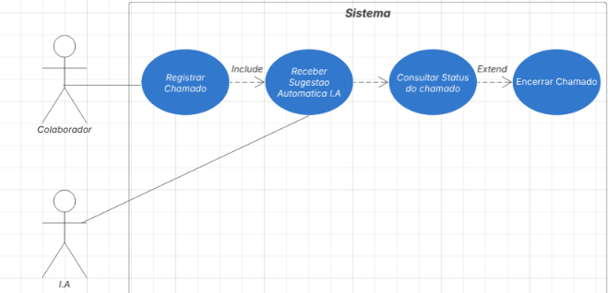
Diagrama de caso de uso e de sequencia

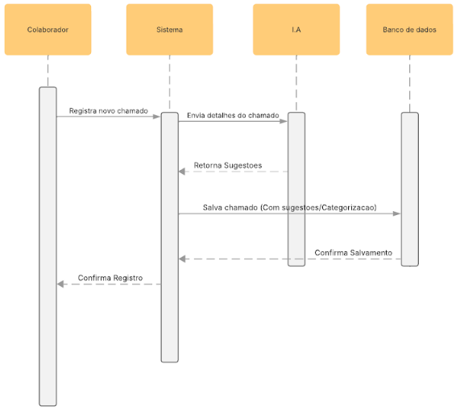
4.2. RS2 - Sugestão Automática de Solução
Funcionalidade: O sistema deve propor soluções automáticas para problemas comuns.
Cenário: Sistema sugere solução baseada em FAQ ou histórico durante a abertura do chamado.
Dado que o colaborador esteja preenchendo a descrição de um chamado Quando a IA identificar termos-chave ou padrões que correspondam a soluções existentes na base de conhecimento (FAQ ou histórico de chamados) Então o sistema deve exibir sugestões de artigos da FAQ ou soluções pré definidas em tempo real
E permitir que o colaborador visualize o conteúdo da sugestão
E, se a sugestão resolver o problema, permitir que o colaborador aprove o encerramento do chamado

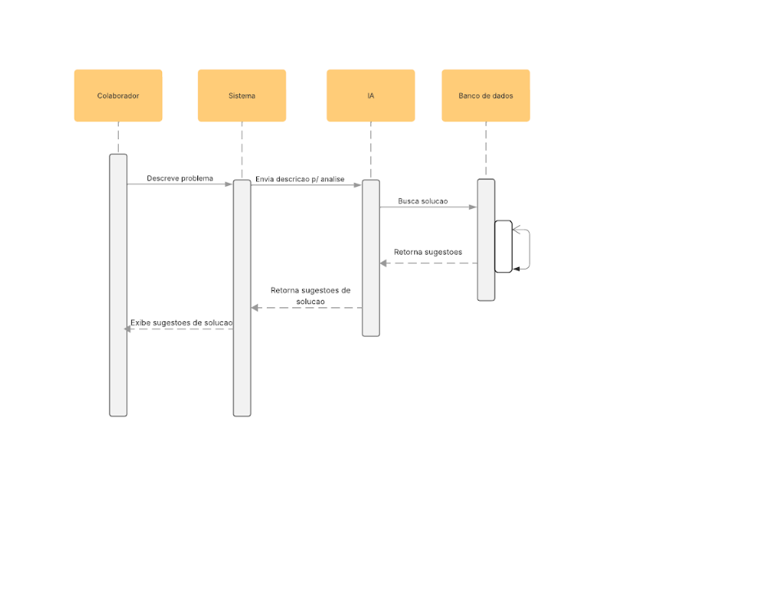
Diagrama de sequencia

4.3. RS3 - Encaminhamento Inteligente de Chamado
Funcionalidade: O sistema deve atribuir chamados ao técnico mais adequado ou à fila correta.
Cenário: Sistema encaminha o chamado após a triagem ou sugestão da IA.
Dado que um chamado seja registrado e, se aplicável, a IA não tenha resolvido o problema
Quando a IA classificar o chamado por categoria e complexidade
Então o sistema deve encaminhar o chamado automaticamente para o técnico com perfil adequado ou para a fila de atendimento correspondente
E notificar o técnico responsável sobre o novo chamado atribuído
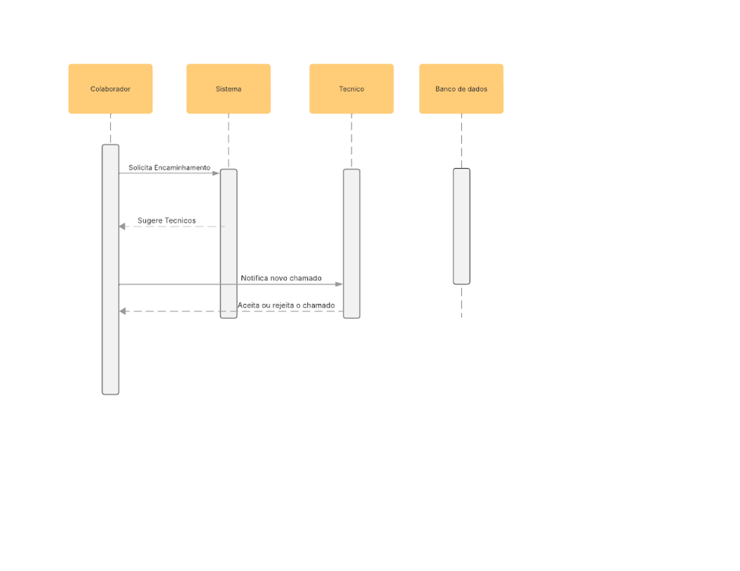
Diagrama de sequencia

4.4. RS4 - Encerramento de Chamado Validado pelo Usuário
Funcionalidade: Permitir que o colaborador valide o encerramento de chamados resolvidos pela IA.
Cenário: Colaborador aprova a solução automática proposta pela IA.
Dado que o sistema tenha proposto uma solução automática para um chamado Quando o colaborador visualizar a sugestão e considerar que o problema foi resolvido
Então o sistema deve permitir que o colaborador aprove a solução E registrar o encerramento do chamado com o status "Resolvido por IA - Aprovado pelo Usuário"
E atualizar o histórico do chamado
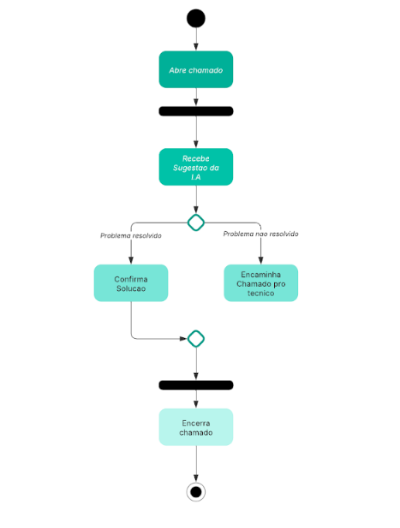
Diagrama de atividade
4.5. RS5 - Gestão de Chamados pelo Técnico
Funcionalidade: Permitir que o técnico de suporte gerencie seus chamados.
Cenário: Técnico acessa, atualiza e encerra um chamado.
Dado que o técnico de suporte acesse o painel de chamados atribuídos a ele Quando ele selecionar um chamado para atendimento
Então o sistema deve exibir todos os detalhes do chamado, incluindo histórico, informações do colaborador e sugestões da IA
E permitir que o técnico adicione comentários, anexe arquivos e altere o status do chamado
E, ao finalizar o atendimento, permitir que o técnico encerre o chamado, registrando a solução aplicada
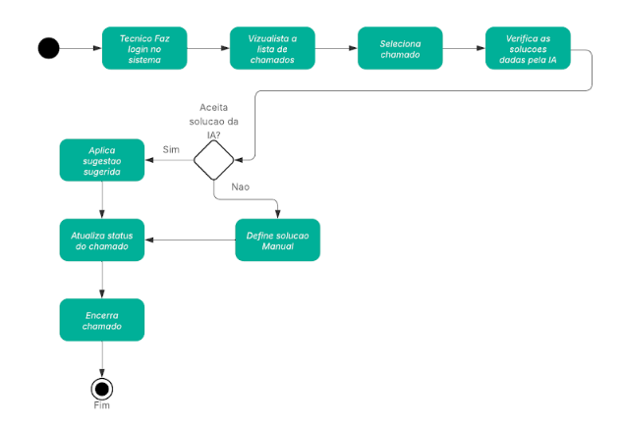
Diagrama de atividade

4.6. RS6 - Monitoramento de Métricas Gerenciais
Funcionalidade: Fornecer ao gerente de TI dashboards e relatórios de desempenho. Cenário: Gerente de TI consulta indicadores de suporte.
Dado que o gerente de TI acesse o painel administrativo do sistema Quando ele selecionar um período específico ou filtros de visualização (ex: por categoria, por técnico)
Então o sistema deve exibir dashboards com métricas de SLA (tempo médio de resposta, tempo médio de resolução), volume de chamados (abertos, em andamento, fechados) e produtividade da equipe
E permitir a exportação desses dados em formatos como CSV ou PDF

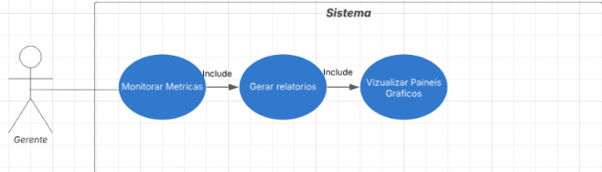
Diagrama de caso de uso

5. Requisitos Funcionais (RF)
Os Requisitos Funcionais descrevem as funções que o sistema deve executar para satisfazer as necessidades dos usuários. Eles definem o que o sistema fará.
5.1. RF Explícitos
RF1: Cadastro e Autenticação de Usuários: O sistema deve permitir o cadastro e a autenticação de diferentes perfis de usuários (colaboradores, técnicos, gerentes).
RF2: Registro de Chamados: O sistema deve permitir o registro de chamados de suporte técnico via interfaces mobile, web e desktop.
RF3: Consulta de Status e Histórico de Chamados: O sistema deve permitir que o colaborador consulte o status atual e o histórico de seus chamados.
RF4: Sugestão Automática de Solução: O sistema deve fornecer sugestões automáticas de solução (baseadas em FAQ/IA) durante a abertura do chamado.
RF5: Encaminhamento Automático de Chamados: O sistema deve encaminhar automaticamente os chamados para os técnicos ou filas de atendimento apropriadas, com base em categorização e priorização.
RF6: Aprovação de Encerramento de Chamados: O sistema deve permitir que o usuário aprove ou rejeite o encerramento de chamados resolvidos automaticamente pela IA.
RF7: Gestão de Chamados pelo Técnico: O sistema deve permitir que o técnico visualize, atualize o status, adicione comentários e encerre os chamados a ele atribuídos.
RF8: Notificações em Tempo Real: O sistema deve enviar notificações em tempo real sobre atualizações de chamados para colaboradores e técnicos.
RF9: Dashboard Gerencial: O sistema deve apresentar um dashboard gerencial com métricas de SLA, volume de chamados e produtividade da equipe.
RF10: Geração de Relatórios: O sistema deve permitir a geração e exportação de relatórios sobre o desempenho do suporte técnico.
RF11: Gestão da Base de Conhecimento (FAQ): O sistema deve permitir a criação, edição e exclusão de itens na base de conhecimento (FAQ) utilizada pelo chatbot.
RF12: Configuração de Regras de Priorização: O sistema deve permitir que o gerente de TI configure e ajuste as regras de categorização e priorização de chamados.
5.2. RF Implícitos
RF13: Integração com Banco de Dados: O sistema deve se integrar com um banco de dados (MS SQL Server) para armazenamento persistente de todas as informações de chamados, usuários e configurações.
RF14: Logs de Auditoria: O sistema deve registrar logs de todas as ações importantes realizadas pelos usuários e pelo sistema para fins de auditoria e rastreabilidade.
RF15: Integração com Serviços de IA: O sistema deve ser capaz de se integrar com serviços de Inteligência Artificial (seja via APIs de terceiros ou módulos internos) para o funcionamento do chatbot e sugestões automáticas.
RF16: Gestão de Perfis e Permissões: O sistema deve gerenciar diferentes perfis de acesso e permissões para garantir que cada usuário acesse apenas as funcionalidades e dados para os quais está autorizado.
RF17: Busca e Filtragem de Chamados: O sistema deve oferecer funcionalidades avançadas de busca e filtragem para chamados, facilitando a localização de informações por técnicos e gerentes.
RF18: Anexo de Arquivos: O sistema deve permitir que os usuários anexem arquivos (imagens, documentos) aos chamados.
RF19: Comunicação Interna no Chamado: O sistema deve permitir a comunicação entre o colaborador e o técnico dentro do contexto do chamado.
6. Requisitos Não Funcionais (RNF)
Os Requisitos Não Funcionais descrevem as qualidades e restrições do sistema, ou seja, como o sistema deve funcionar. Eles são cruciais para a experiência do usuário e para a sustentabilidade da aplicação.
6.1. RNF Explícitos
RNF1: Disponibilidade: O sistema deve ter uma disponibilidade mínima de 99,5% em horário comercial (segunda a sexta, das 8h às 18h).
RNF2: Compatibilidade Mobile: O aplicativo mobile deve ser compatível com dispositivos Android a partir da versão 8.0.
RNF3: Tempo de Resposta: O tempo máximo de resposta para operações críticas (ex: abertura de chamado, consulta de status) deve ser de 2 segundos.
RNF4: Capacidade de Usuários Simultâneos: O sistema deve suportar no mínimo 200 usuários simultâneos sem degradação perceptível de desempenho.
RNF5: Proteção de Dados (LGPD): O sistema deve implementar medidas de segurança e privacidade para proteger os dados pessoais dos usuários, em conformidade com a LGPD (Lei Geral de Proteção de Dados).
RNF6: Retenção de Dados: Os dados de chamados e históricos de usuários devem ser retidos por um período mínimo de 5 anos para fins de auditoria e análise.
6.2. RNF Implícitos
RNF7: Escalabilidade: O sistema deve ser projetado para permitir a escalabilidade horizontal, de forma a suportar um aumento futuro no número de usuários e volume de chamados.
RNF8: Segurança: O sistema deve garantir a segurança das transações e dos dados, utilizando criptografia ponta a ponta para informações sensíveis e implementando controles de acesso robustos.
RNF9: Usabilidade: A interface do usuário deve ser intuitiva, fácil de usar e consistente em todas as plataformas (mobile, web, desktop), minimizando a curva de aprendizado para novos usuários.
RNF10: Acessibilidade: O sistema deve seguir as diretrizes de acessibilidade (ex: WCAG 2.1) para garantir que possa ser utilizado por pessoas com diferentes necessidades.
RNF11: Confiabilidade: O sistema deve ser resiliente a falhas parciais, garantindo a continuidade das operações mesmo em caso de problemas em componentes isolados.
RNF12: Manutenibilidade: O código-fonte e a arquitetura do sistema devem ser de fácil manutenção e atualização, permitindo a rápida implementação de novas funcionalidades e correções.
RNF13: Portabilidade: A solução deve ser desenvolvida de forma a facilitar sua implantação em diferentes ambientes de servidor, se necessário.
RNF14: Integridade dos Dados: O sistema deve garantir a integridade e consistência dos dados armazenados, prevenindo perdas ou corrupção de informações.

